С наступлением теплой погоды серьезно возрастает опасность укусов клещей. Кроме того, количество случаев заражения различными клещевыми инфекциями растет.  Энцефалит клещевой (таежный, весенне-летний) - острая вирусная инфекция, характеризующаяся поражением головного и спинного мозга. Заражение человека возможно при укусе клеща.  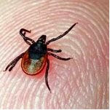  Помимо вируса энцефалита, клещ может нести в себе возбудителей других опасных инфекций.  Наибольшая активность клещей наблюдается с конца мая до середины июля. Клещи обычно обитают в смешанных лесах с преобладанием лиственных деревьев и молодняка, с густым травяным покровом. Встречаются клещи и в городах - в парках, в траве у дорог. Они активны в любое время суток при любой погоде, но особенно в теплую и влажную погоду.  Как обезопасить себя?  Самой надежной профилактикой клещевого энцефалита является вакцинация. Однако прививки нужно делать вовремя – за несколько месяцев до начала сезона. |  | Если клещ не сохранился  ВАЖНО!  Если Вам не удалось сдать клещей для анализа или при отрицательных результатах анализа, и в течение месяца после присасывания клещей Вы почувствовали изменения в самочувствии, отметили повышение температуры, увеличивающееся красное пятно (эритема) на месте присасывания, необходимо немедленно обратиться к врачу, сообщив ему о факте присасывания клеща или клещей  При присасывании клеща к ребенку необходимо обратиться:  Первые проявления (симптомы) клещевого энцефалита:  Инкубационный период от 8 до 23 дней. Чаще всего заболевание проявляется подъемом температуры до 39-40С, головной болью, тошнотой, рвотой, отмечается покраснение лица, шеи, верхней части груди, глаз, горла. Иногда бывает потеря сознания, судороги, слабость. |  | «Осторожно клещи»  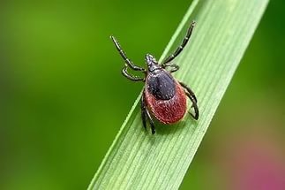
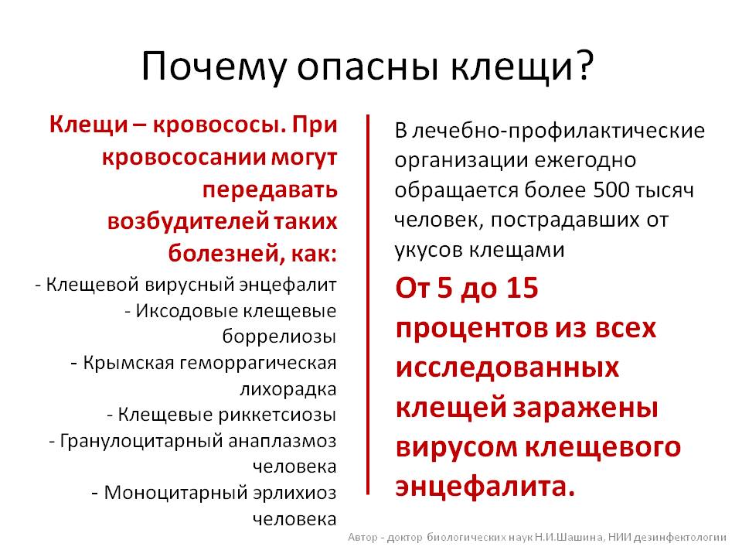  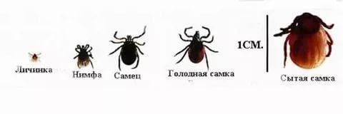  Наиболее опасны таежные и лесные клещи. Размер самок клещей 3-5мм, передняя часть их тела и 4 пары ног темно – коричневого, а задняя часть кирпично – красного цвета. Тело всех фаз развития клещей овальное, спереди конусообразный темный выступ (часто называют головкой), который состоит из трех частей: центральная часть (хоботок), которая при кровососании погружается в кожу человека или животных, и 2 боковые части, остающиеся на поверхности. Самцы мельче самок и темнее. В организм жертвы попадает слюна клещей, в которой находятся возбудители болезней.  Точно определить род и вид клещей может только специалист.  Поэтому любой присосавшийся клещ должен рассматриваться как потенциально опасный. | Как нападают клещи?  Клещи поджидают жертву на травяной растительности, реже на кустарниках, но никогда не заползают на деревья, не падают и не прыгают с них. Стоит рядом с клещом оказаться человеку, как клещ прицепившись к коже, одежде, ползет вверх, пока не найдет укромное место под одеждой, чтобы присосаться к телу. На это уходит в среднем 30 минут. Ползут клещи всегда вверх, поэтому обнаруживают их подмышками, в паху, на спине, на шее и голове. Само и взаимоосмотры для обнаружения клещей необходимо проводить каждые 15 – 20 минут.  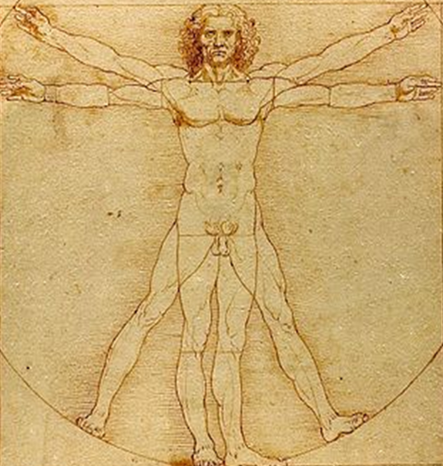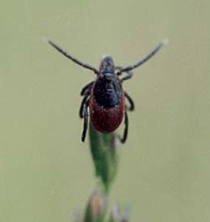  Как защититься от клещей?  Эффективность защиты многократно увеличивается при обработке одежды специальными аэрозольными химическими средствами – акарицидными (убивающими клещей), репеллентными (отпугивающими клещей) или акарицидно-репеллентными (отпугивающими и убивающими одновременно). Эти средства никогда не следует наносить на кожу!  Обязательно читайте инструкцию на средство!  Правильное применение специальных акарицидных или акарицидно-репеллентных средств обеспечивает уровень защиты до 100%. |  | Как защититься от клещей?  Выходя в лес, парк или на любую территорию, где встречаются клещи, необходимо одеться таким образом, чтобы предотвратить заползание клещей под одежду и облегчить быстрый осмотр для обнаружения прицепившихся клещей.  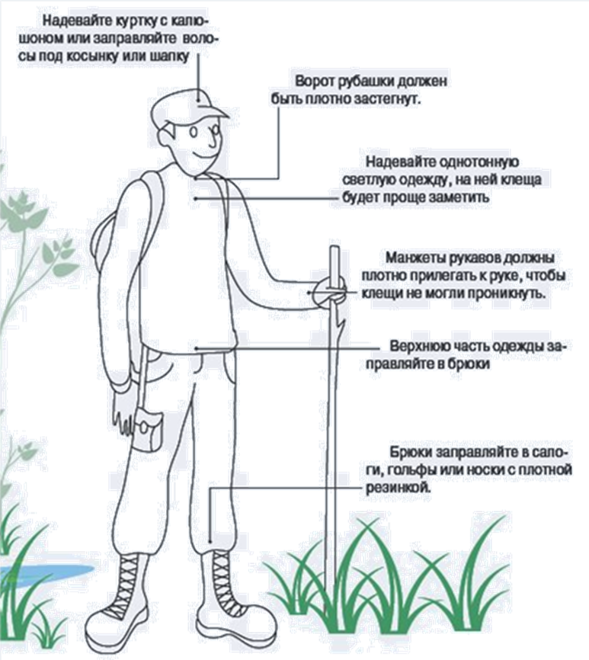  Как удалить клеща?  Снимать присосавшихся клещей лучше используя специальные приспособления  Захватив  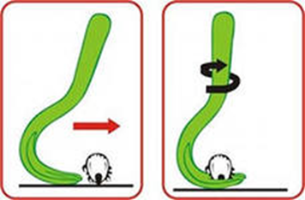  клеща  Любым  способом, КЛЕЩЕВЁРТ  следует  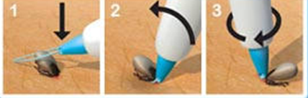  его  повернуть РУЧКА-ЛАССО  вокруг  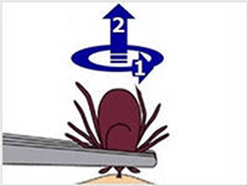  своей оси  на 360º ПИНЦЕТ  и потянуть  вверх.

